Отчёт по лабораторной работе №3

Дисциплина: Операционные системы

Аветисян Давид Артурович

Содержание

# Цель работы

Целью данной работы является изучение идеологии и применение средств контроля версий.

# Задание

Сделайте отчёт по предыдущей лабораторной работе в формате Markdown. В качестве отчёта просьба предоставить отчёты в 3 форматах:pdf,docx и md (в архиве,поскольку он должен содержать скриншоты, Makefile и т.д.)

# Выполнение лабораторной работы

Создаем учётную запись на https://github.com (рис. -fig. 1).

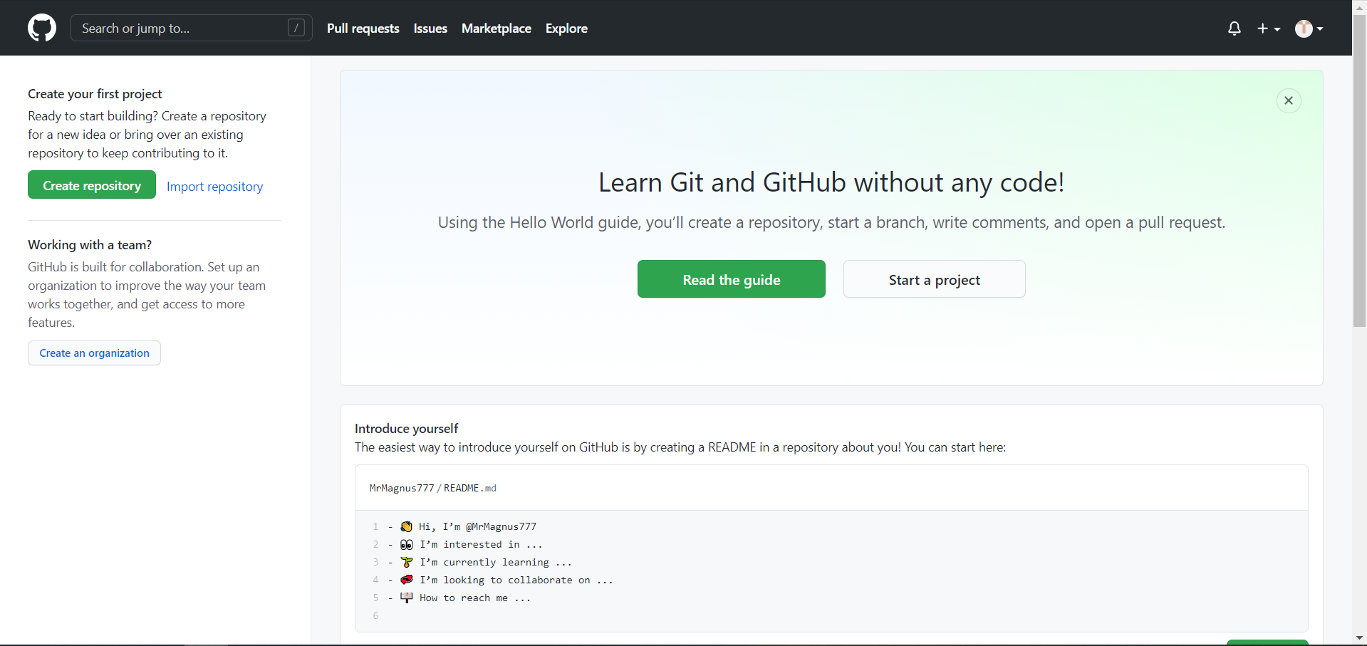

Figure 1: Создание учётной записи

1. Настраиваем систему контроля версий git.

* Синхронизируем учётную запись github с компьютером (рис. -fig. 2):
* git config –global user.name “David Avetisyan”
* git config –global user.email “David3777@yandex.ru”
* Затем создаём новый ключ на github ssh-keygen -C “David Avetisyan[David3777@yandex.ru](mailto:David3777@yandex.ru)”) (рис. -fig. 3, рис. -fig. 4) и привязываем его к компьютеру через консоль (рис. -fig. 5).

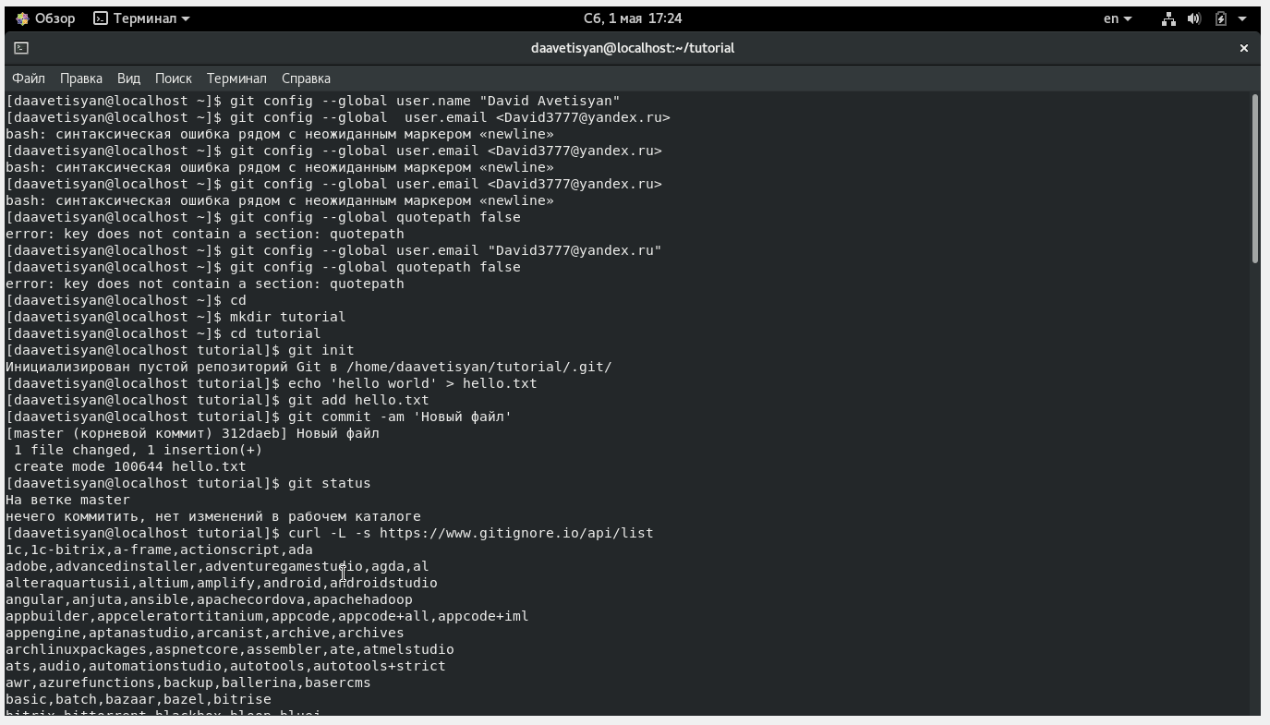

Figure 2: Синхронизация учётной записи

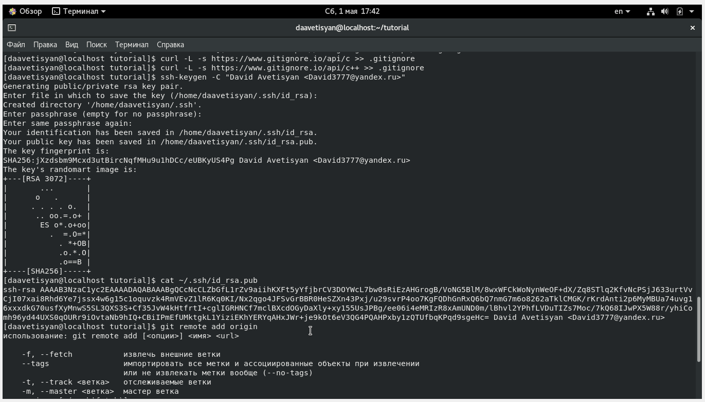

Figure 3: Создание нового ssh ключа

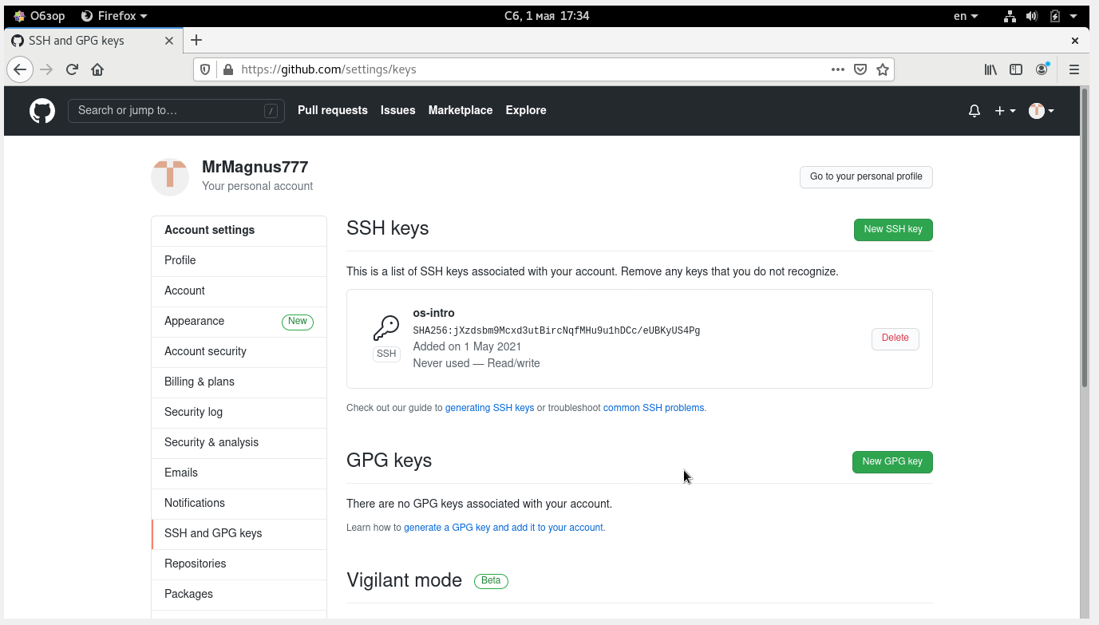

Figure 4: Добавление ssh ключа на github

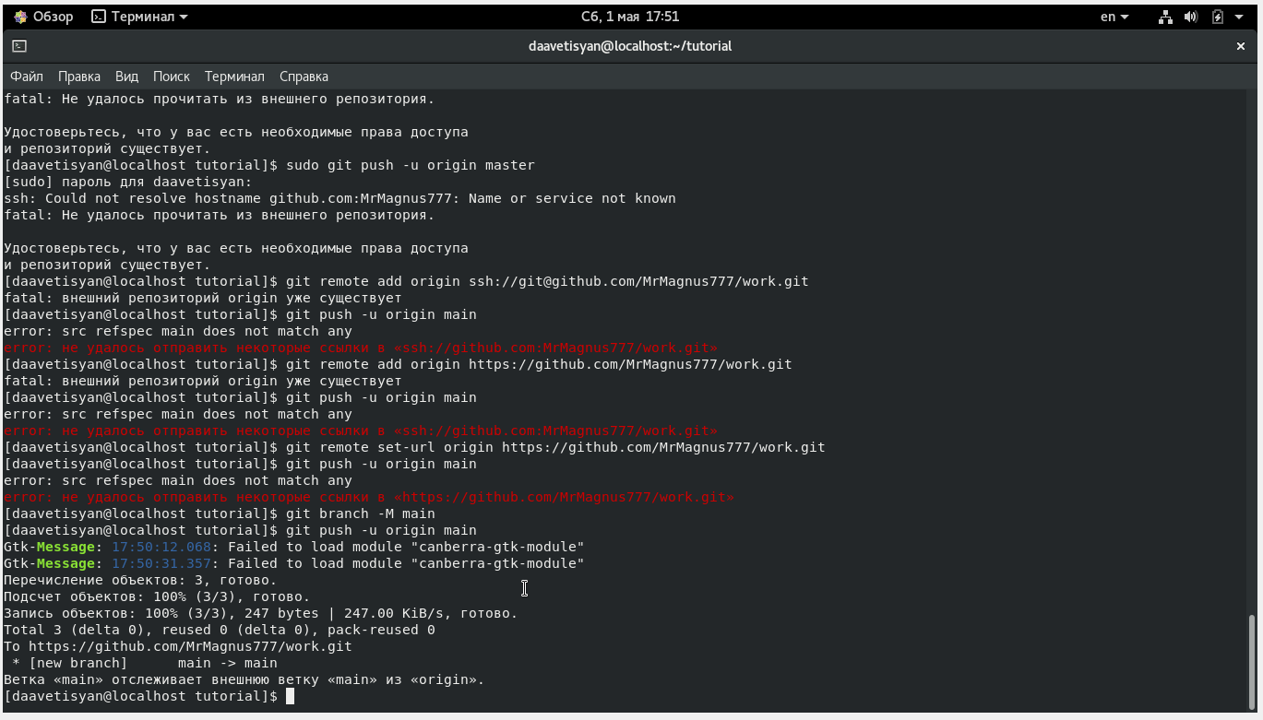

Figure 5: Привязка через консоль

1. Созданием и подключаем репозиторий к github.

* На сайте заходим в «repository» и создаём новый репозиторий под названием work. Переносим его на наш компьютер (рис. -fig. 6).

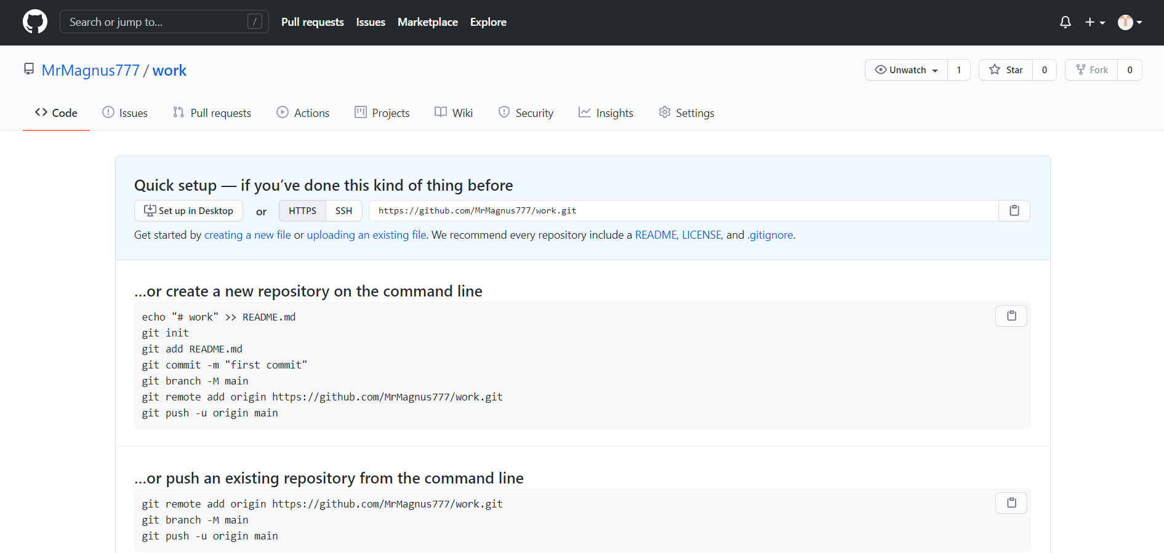

Figure 6: Создание нового репозитория

Создаем рабочий каталог (рис. -fig. 7).

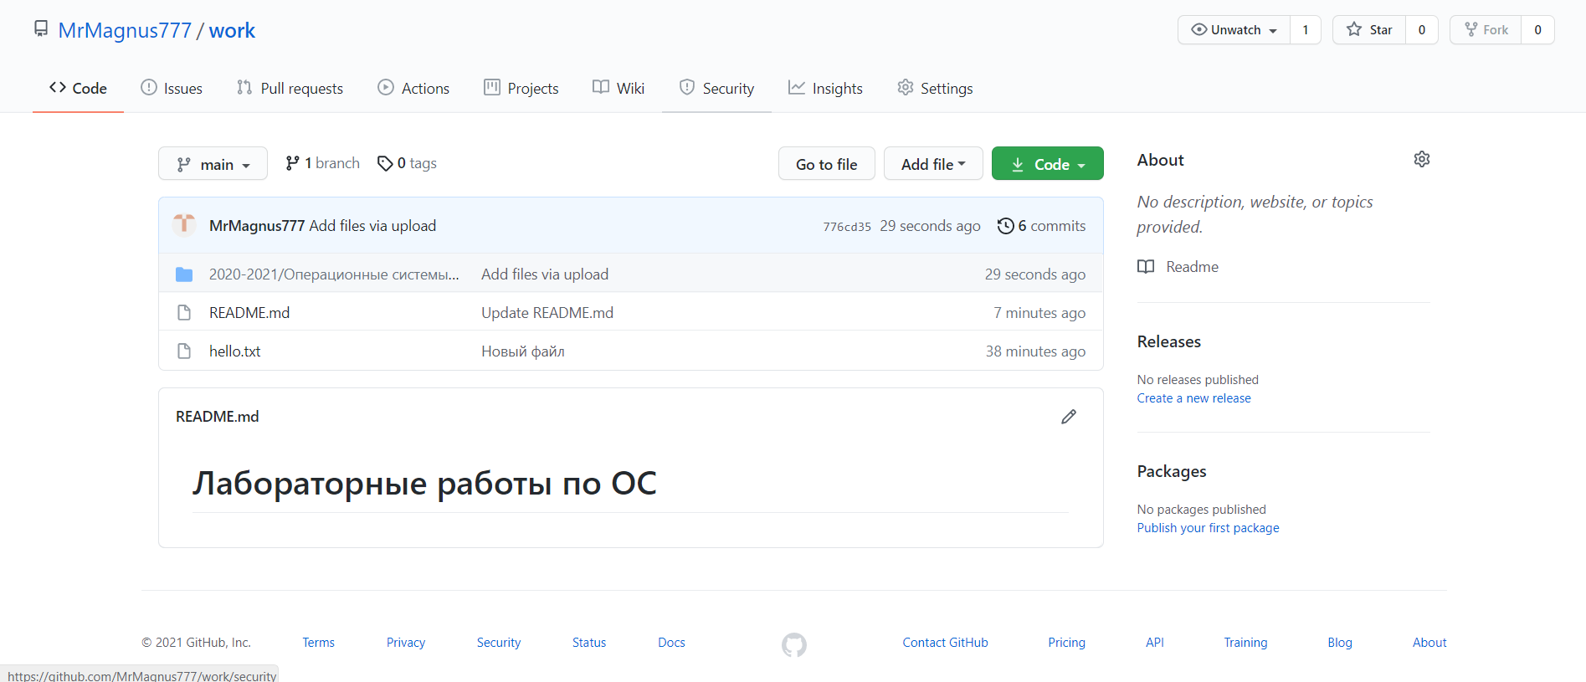

Figure 7: Создание рабочего каталога

Добавляем первый commit и выкладываем на github. Для того, чтобы правильно разместить первый коммит, необходимо добавить команду git add ., после этого с помощью команды git commit -m “first commit” выкладываем коммит. Сохраняем первый коммит, используя команду git push (рис. -fig. 8).

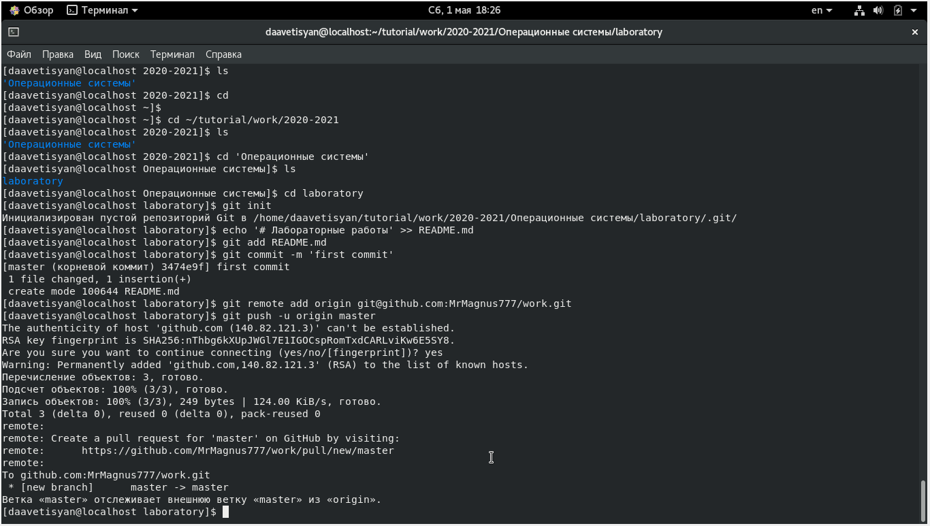

Figure 8: Добавляем первый commit

1. Первичная конфигурация.

* Добавляем файл лицензии. Добавляем шаблон игнорируемых файлов. Просматриваем список имеющихся шаблонов (рис. -fig. 9). Скачиваем шаблон (например, для C) и выполняем коммит. Отправляем на github (команда git push) (рис. -fig. 10).

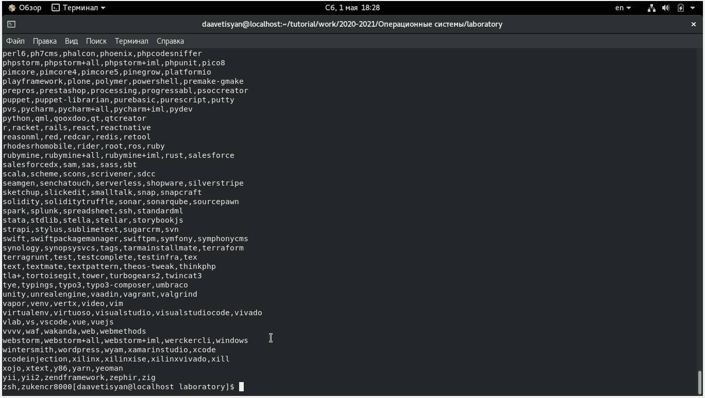

Figure 9: Просматриваем список шаблонов

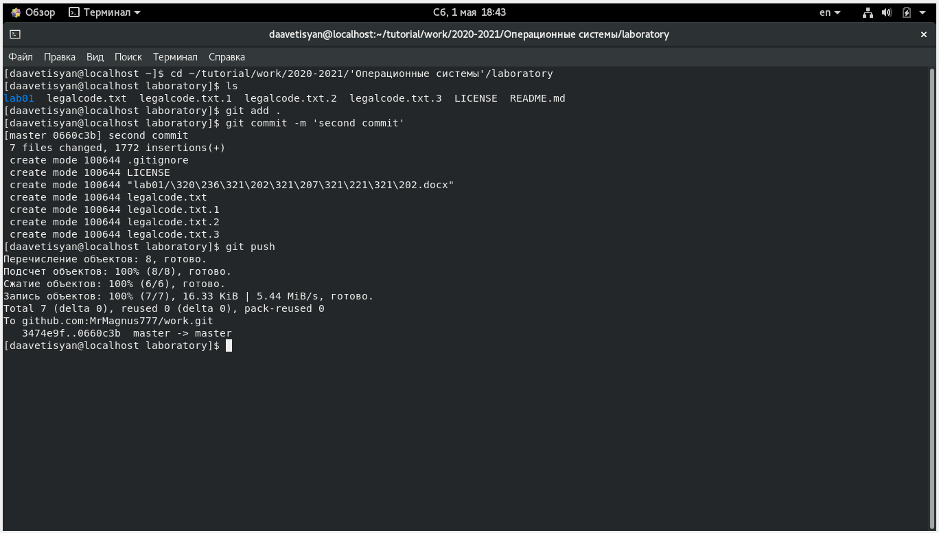

Figure 10: Скачиваем шаблон и отправляем на github

1. Работаем с конфигурацией git-flow.

* У нас не получилось установить git-flow, так как root этого не допустил. В связи с этим дальнейшие действия выполнить невозможно.

# Выводы

Я изучил идеологию и применение контроля версий.